J’irai la voir un jour
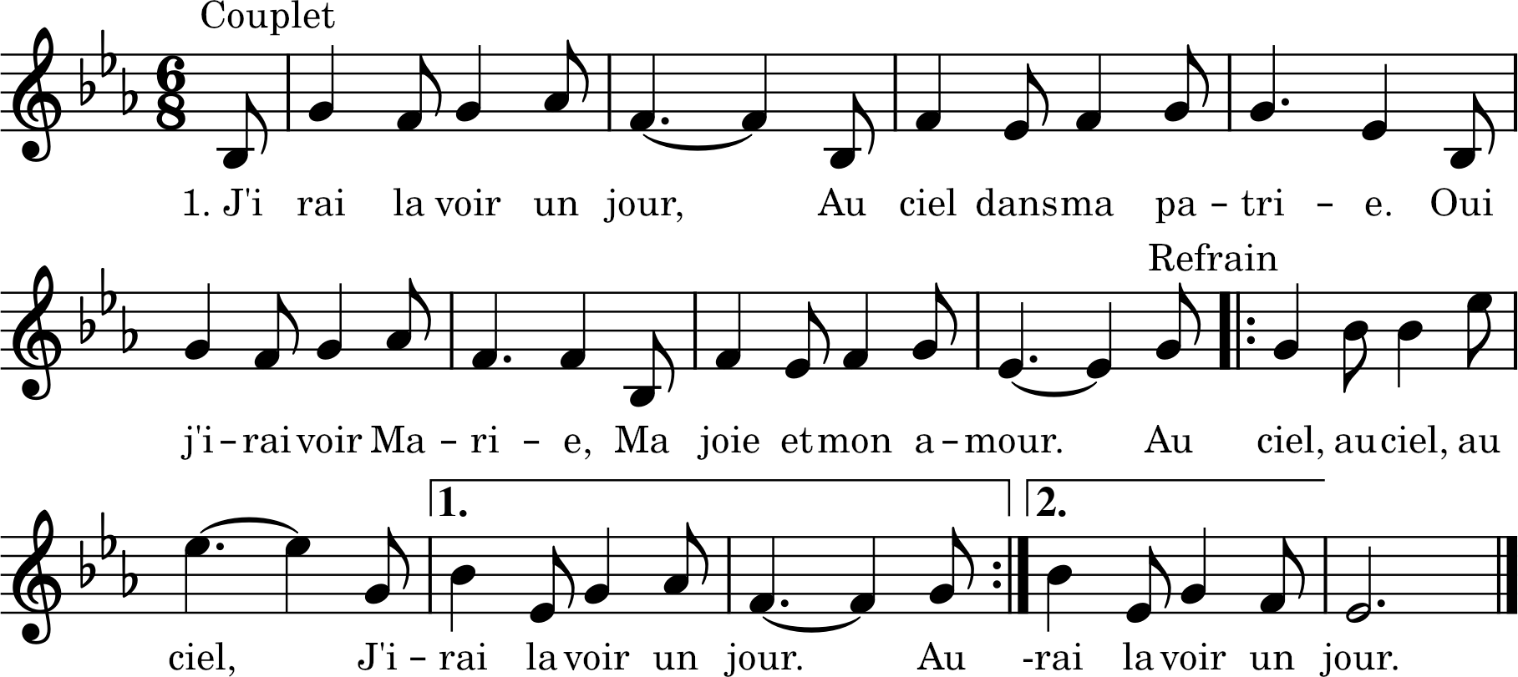

1. J’irai la voir un jour !
Au ciel dans ma patrie.
Oui j’irai voir Marie,
Ma joie et mon amour.
Au ciel, au ciel, au ciel,
J’irai la voir un jour. (bis)
2. J’irai la voir un jour,
C’est le cri d’espérance
Qui calme ma souffrance
Au terrestre séjour.
3. J’irai la voir un jour,
La vierge incomparable,
La mère toute aimable
Que chante mon amour.
4. J’irai la voir un jour,
J’irai m’unir aux anges
Et dire ses louanges, au
Ciel, avec sa cour.
5. J’irai la voir un jour,
J’irai près de son trône :
C’est là que Dieu couronne
Les fils de son amour.
6. J’irai la voir un jour,
J’irai loin de la terre
Sur le cœur de ma mère
Reposer sans retour.
7. J’irai la voir un jour,
Cette vierge immortelle
Bientôt j’irai près d’elle,
Lui dire mon amour.
8. J’irai la voir un jour,
Ayant quitté la terre
J’irai près de la mère,
Lui dire mon amour.

